一、单项选择题 (每小题 2 分，共 40 分)

1、下列程序段的时间复杂度是（ ）。
count=0;
for( k=1; k<=n; k*=2 )
for( j=1; j<=n; j++ )
count++;
A.O(nlog₂n) B.O(n) C.O(log₂n) D.O(n²)

2、在一个长度为n的顺序表中，删除第i(1≤i≤n)个元素时，需向前移动（ ）个元素。
A.n B.i-1 C.n-i D.n-i+1

3、已知一个双向链表L，结点结构为：prior+data+next，其中prior和next分别是指向其前驱和后继结点的指针。现在要删除p所指向的结点，正确的选项为（ ）。
A. p->next->prior=p->prior; p->prior->next=p->prior; delete(p);
B. p->next->prior=p->next; p->prior->next=p->next; delete(p);
C. p->next->prior=p->next; p->prior->next=p->prior; delete(p);
D. p->next->prior=p->prior; p->prior->next=p->next; delete(p);

4、若一个栈的入栈序列为：P₁,P₂,…,P_{n}，出栈序列为：a₁,a₂,….,a_{n}。已知，P₃=a₁，则P₁的值（ ）。
A.可能是a₂ B.一定不是a₂ C.一定是a₂ D.不可能是a_{n}

5、若用数组A[0…10]来实现循环队列，且当前front和rear的值分别为8和9。当执行2次入队列操作和3次出队列操作后，front和rear的值分别为（ ）。
A. 0, 0 B. 1, 1 C. 1, 0 D. 0, 1

6、有一个n阶的对称矩阵，将其上三角部分按列序存放在一维数组B[1…m]中（m足够大）。若A[1] [1]存放在一维数组B[1]中，则元素 A[i][j] 应该存放在数组元素B[k]中，那么k的值为（ ）。
A. i(i-1)/2+j B. i(i-1)/2+j-1 C. j(j-1)/2+i D. j(j-1)/2+i-1

7、度为6，高度为h的树，（ ）。
A. 至少有h+4个结点 B. 至少有h+5个结点
C. 至少有h+6个结点 D. 至少有h+7个结点

8、设有2个串S1和S2，求S2在S1中首次出现的位置的运算称为（ ）。
A. 模式匹配 B. 求子串 C. 判断串是否相等 D. 串的连接

9、已知一棵完全二叉树的第7层上（根结点所在层次为第1层）有55个叶子结点，则该完全二叉树的结点总数最多为（ ）。
A. 118 B. 119 C. 145 D. 146

10、已知一棵二叉树，先序遍历的序列为：{ – + a * b – c d / e f }，中序遍历的序列为：{ a + b * c – d – e / f }。如果该二叉树的后序遍历的序列恰为某一个表达式的后缀式，则在利用栈对该后缀式进行计算时，栈的空间最大只需要（ ）个存储空间即可。
A. 11 B. 5 C. 4 D. 6

11、如下图所示的平衡二叉树中，插入关键字40后得到一棵新的平衡二叉树，在新的平衡二叉树中，关键字50所在结点的左、右孩子结点中保存的关键字分别是（ ）。
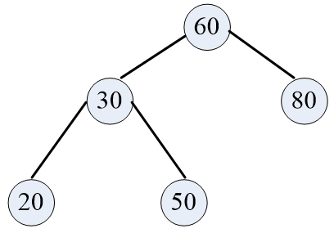
A. 30, 40 B. 30，60 C. 40，60 D. 60， 80

12、下列选项给出的是从某棵哈夫曼树的根结点分别到达两个叶子结点路径上的权值序列，属于同一棵哈夫曼树的是（ ）。
A. 20，10，5和20，10，7 B. 20，8，5和20，12，7
C. 20，10，4和20，10，5 D. 20，8，6和20，12，7

13、一个有36条边的非连通无向图至少有（ ）个顶点。
A. 7 B. 8 C. 9 D. 10

14、若对如下无向图进行遍历，则下面选项中，不是图的广度优先遍历的结果是（ ）。
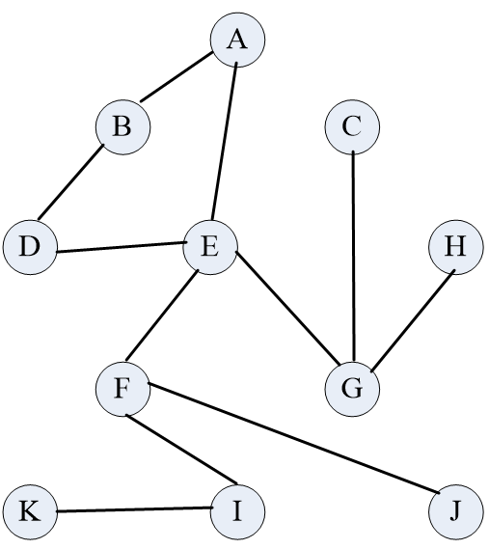
A. {E,A,D,G,F,B,C,H,I,J,K} B. {E,F,G,D,A,I,J,C,H,B,K}
C. {E,F,G,D,A,I,J,K,C,H,B} D. {E,G,D,F,A,C,H,B,J,I,K}

15、下图所示有向图的所有拓扑序列一共有（ ）个。
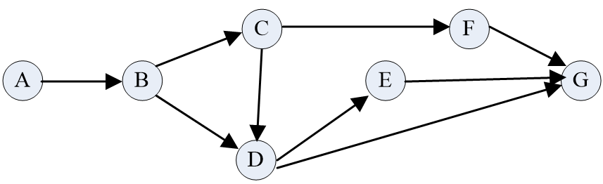
A. 6 B. 5 C. 4 D. 3

16、若某带权有向图如下所示，则该图的关键路径长度为（ ）。
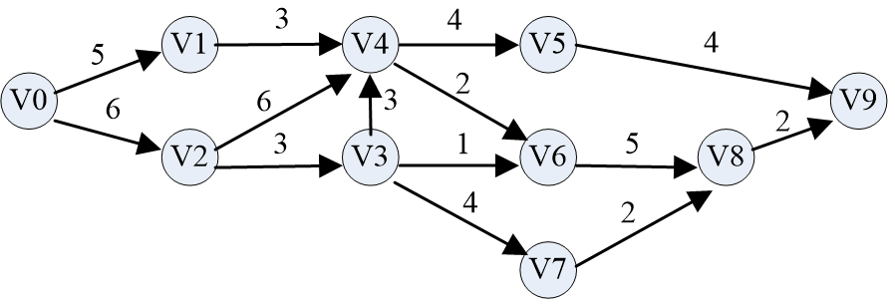
A. 19 B. 20 C. 21 D. 22

17、使用Dijkstra算法求下图中从顶点V0到其他各个顶点的最短路径，依次得到的最短路径的目标顶点是（ ）。
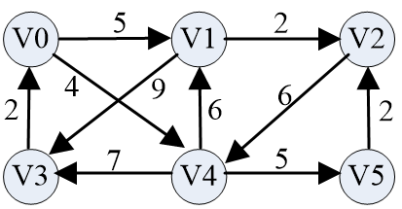
A. {V4,V1,V2,V5,V3} B. {V4,V1,V2,V3,V5}
C. {V4,V1,V3,V2,V5} D. {V4,V1,V5,V2,V3}

18、设哈希函数是H(key)=key%11,哈希表中已有数据元素的关键字为15，38，61，84共四个，现要将关键字为49的数据元素加到表中，用二次探测再散列法解决哈希地址冲突，则放入的位置是（ ）。
A. 3 B. 5 C. 8 D. 9

19、下列选项中，不可能是快速排序第2 趟排序结果的是（ ）。
A. 11,13,15,14,16,17,19 B. 11,17,15,16,14,13,19
C. 13,11,15,14,17,16,19 D. 14,11,13,15,17,16,19

20、已知下图为某个连通图的深度优先遍历生成树（从顶点A出发），其中虚线为回边。则该连通图的关节点个数为（ ）。
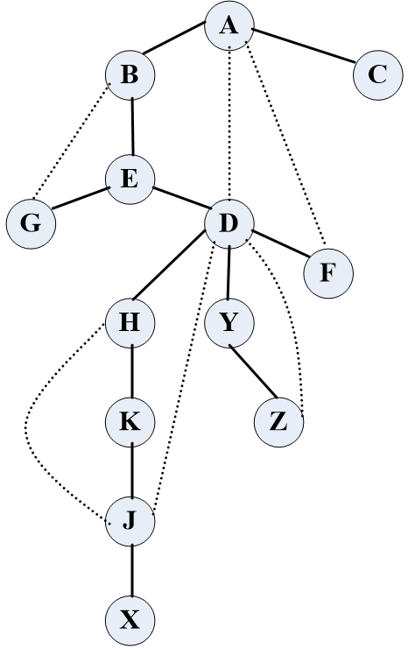

A. 3 B. 4 C. 5 D. 6
二、填空题 (每题 2 分，共 20 分)
1. 设有向图G=(V,E)，顶点集V={a,b,c,d}，边集E={<a,b>,<a,c>,<a,d>,<b,d>}。若从顶点a开始对图进行深度优先遍历，则可能得到的不同遍历序列的个数是 （1） 个。
2. 若一个栈的输入序列是{1,2,3,…,n}，输出序列的第一个元素是n，则输出序列中的第i个元素是 （2） 。
3. 用希尔排序方法对一个数据序列进行排序时，若第1趟排序结果为{ 10,5,3,14,8,6,15,9,7 }，则该趟排序采用的增量d可能是：d= （3） 。(1≤d≤5)
4. 高度为10的完全二叉树至少有 （4） 个叶子结点。
5. 在含有n个元素的顺序表LA中顺序查找值为x的元素。设LA[0]为监视哨，若查找失败，则x与各个元素之间的比较次数为 （5） 。
6. 设一棵三叉树中有40个度为0的结点，19个度为2的结点，则该三叉树中度为3的结点数有 （6） 个。
7. 若对一组记录{45,35,42,25,55,20,60,30,40,15}进行直接插入排序，当把记录40插入到前面已排序的有序表时，为寻找插入位置需比较 （7） 次。
8. 已知有序表为{5，8，10，15，20，30，50，70，80，90}。若采用折半查找法，查找元素50，则需要依次与表中关键字比较 （8） 次，查找成功。
9. 在堆排序中，已知大顶堆为{30，20，15，6，4，9，10，1，2}，输出关键字30，并用最后一个元素替换掉堆顶元素后，需重新调整成大顶堆，在重新调整成大顶堆的过程中，关键字之间总共发生了 （9） 次比较。
10. 已知一棵二叉树中序遍历的序列为DBEAFCG，后序遍历的序列为DEBFGCA，则由其转换的森林中含有 （10） 棵树。

三、判断题 (每题 2 分，共 10 分，错误打“×”，正确打“√” )

1. 数列{6，5，9，7，12, 10}可能是某个数列快速排序第2趟排序后的结果。 ( )
2. 在长度为n的有序单链表中插入一个新结点，并仍然保持链表有序的时间复杂度为O(n)。 ( )
3. 若一个含有n个顶点e条弧的不带权有向图，采用邻接矩阵存储，则该矩阵中零元素的个数为：n²-e 。 ( )
4. 队列和栈是运算受限的线性表，都是只允许在表的两端进行运算。 ( )
5. 完全二叉树一定是平衡二叉树，而平衡二叉树不一定是完全二叉树。 ( )

四、综合应用题(本大题有5小题，共 50 分，10分/题)
1. （本题满分10分）设哈希表的长度m=11，哈希函数为H(K)=K mod m，采用链地址法解决哈希地址冲突，待依次插入的关键码序列为{1,13,12,34,38,33,27,22}。根据构成的哈希表回答：
(1) 画出采用链地址法解决哈希地址冲突的哈希表；
(2) 在等概率的情况下，查找成功时的平均查找长度；
(3) 在等概率的情况下，查找失败时的平均查找长度。

2. （本题满分10分）已知下图表示一个地区的通讯网，边表示城市间的通讯线路，边上的权表示架设线路花费的代价，选择能沟通每个城市且总代价最省的n-1条线路，请使用普里姆（Prim）方法，从顶点A 出发，画出该网的最小生成树的产生过程（2分/图）。

3. （本题满分10分）已知一序列为{40,25,20,35,30,32,28,15,22,29, 27,26}，按序列中关键字出现的先后次序，创建一棵平衡二叉树。
（1）请画出该平衡二叉树；
（2）如果序列中每个关键字被查找的概率都是相等的，请计算出等概率下查找成功的平均查找长度ASL_{（成功）}和查找失败的平均查找长度ASL_{（失败）}。

4. （本题满分10分）若一棵度为m的树中，度为1至m的结点数分别为n₁,n₂,…,n_{m}(n_{m}表示度数为m的结点个数)。请推导出计算该树中叶子结点个数n₀的公式。

5. （本题满分10分）已知有向网G的顶点集合V为{v0,v1,v2,v3,v4,v5}，图G的带权邻接矩阵如下：
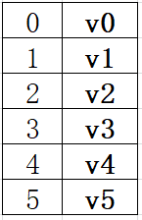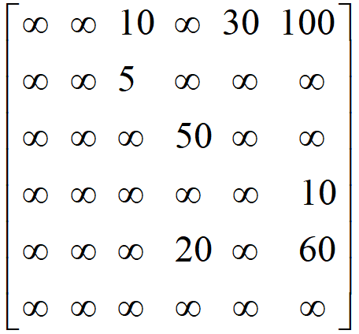
若对G施行迪杰斯特拉算法，求从v0到其余各个顶点的最短路径，请填表完成最短路径的求解过程。
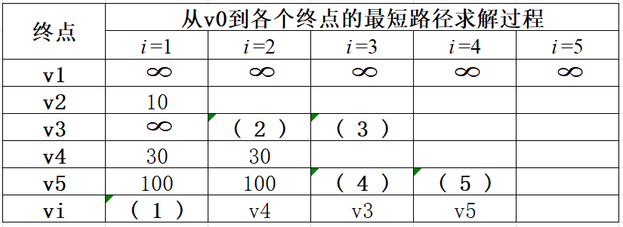
注：本题共有5个空，2分/空。答题时不需要画表，只需要按空(1)—(5)填写内容即可。

五、算法题(共 30 分，第1题10分，第2题14分，第3题6分)
1. （本题满分10分）已知顺序表L(a₁,a₂,…,a_{n}) 中的元素(整数)已经按值递增顺序存储，函数void SearchAndInsert ( ) 的功能是用最少的时间在表中查找其值为x的元素：
（1）若找到，则将其与后继元素位置互换；
（2）若找不到，则将其插入表中，并使得表中元素仍然递增有序。
已知顺序表的结构定义如下：
typedef struct {
int *elem;
int length; // 当前长度
int listsize;
} SqList; //顺序表
请用C/C++语言填写缺失语句，完成该函数。
void SearchAndInsert (SqList &L, int x){
int low=0, high=L.length-1, mid;
while( low <= high ){
mid = （1） ;
if( L.elem[mid] == x ) break;
else if( （2） )
low = mid +1;
else
（3） ;
}
if( （4） ){
temp=L.elem[mid];
L.elem[mid]=L.elem[mid+1];
L.elem[mid+1]=temp;
}
If ( low>high){
for(i=L.length-1;i>high; i--)
（5） ;
L.elem[i+1]=x;
}
}

2. （本题满分14分）假设整数无序序列存放在a[0..n-1]中，函数QuickFindK( )的功能是查找这个序列中第k（1≤k≤n）小的元素。
（1）请用C/C++语言填写缺失语句，完成下面函数；
（2）请用大O( )表示法，表示出该算法的平均时间复杂度。
int QuickFindK(int a[ ]，int s，int t，int k) {
int i=s，j=t, pivot;
if (s<t) {
pivot=a[s];
while (i!=j) {
while ( （1） ) j--;
a[i]=a[j];
while ( （2） ) i++;
a[j]=a[i];
}
a[i]= pivot;
if ( （3） ) return a[i];
else if ( （4） )
return QuickFindK (a，s，i-1，k);
else return （5） ;
}
else if (s==t && s==k-1)
return （6） ;
}
该算法的平均时间复杂度为： （7） 。

3. （本题满分6分）下面算法的作用是求解二叉树的深度(根结点所在的深度为1)，请用C/C++语言填写缺失语句，完成该算法。
int Depth (BiTree T ){
int depth;
if ( !T )
（1） ;
else {
depthLeft = Depth( T->lchild );
depthRight = Depth( T->rchild );
if( （2） )
depth=depthLeft+1;
else
（3） ;
}
return depth;
}

一、单项选择题 (每小题 2 分，共 40 分)
1——5 A C D B A
6——10 C B A C C
11——15 B B D C D
16——20 C A D C A

二、填空题 (每题2分，共 20 分)
1. 5
2. n-i+1
3. 3
4. 256
5. n+1
6. 10;
7. 5
8. 4
9. 5
10. 3

三、判断题 (每题 2 分，共 10 分，错误打“×”，正确打“√” )
1. × 2. √ 3. √ 4. × 5. ×

四、综合应用题(本大题有5小题，共 50 分，10分/题)

1 解：（10分）
(1)
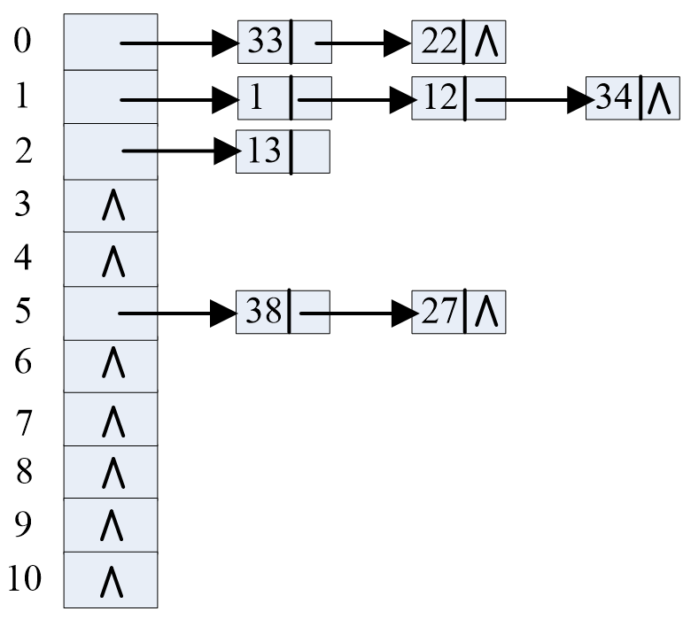 ---------------（4分）
(2) 查找成功时的平均查找长度为：(1*4+2*3+3)/8=13/8 ---------------（3分）
(3) 查找不成功时的平均查找长度为：
(3+4+2+1+1+3+1+1+1+1+1)/11=19/11 ---------------（3分）
2.解：（10分）
(1) (2)
（3） (4)
---------------2分/图
(5)

3.解：（10分）
（1）该平衡二叉树如下： ---------------（6分）

（2）ASL_{（成功）}=（1+2*2+4*3+5*4）/12= 37/12 ---------------（2分）
ASL_{（失败）}=（3*3+10*4）/13 =49/13 ---------------（2分）

4.解：（10分）
设叶子结点为n₀个，则
该树中结点总数 N=n₀+n₁+n₂+n₃+…+n_{m} ---------------（2分）
该树中分支总数为： B=n₁+2n₂+3n₃+…+mn_{m} ---------------（2分）
由于任何一棵非空树都有： N=B+1 ---------------（2分）
所以： n₀+n₁+n₂+n₃+…+n_{m} = n₁+2n₂+3n₃+…+mn_{m}+1 ------------（2分）
由此可得： n₀= n₂+2n₃+3n₄+…+(m-1)n_{m}+1 ------------（2分）

5.解：（10分）
(1) v2 ---------------（2分）
(2) 60 ---------------（2分）
(3) 50 ---------------（2分）
(4) 90 ---------------（2分）
(5) 60 ---------------（2分）

五、算法题(共 30分，第1题10分，第2题14分，第3题6分)
1.解：10分
（1） ( low + high)/2 ………2分
（2） L.elem[mid] < x ………2分
（3） high = mid-1; ………2分
（4） L.elem[mid]==x && mid != L.length-1 ………2分
（5） L.elem[i+1]=L.elem[i] ………2分

2. 解：14分
（1）j>i && a[j]>= pivot ………2分
（2）i<j && a[i]<= pivot ………2分
（3）k-1== i ………2分
（4）k-1<i ………2分
（5）QuickFindK (a，i+1，t，k) ………2分
（6）a[k-1] ………2分
（7）O(n) ………2分

3. 解：6分
（1） depth = 0 ………2分
（2） depthLeft > depthRight ………2分
（3） depth= depthRight +1; ………2分

